Министерство образования Республики Беларусь

Учреждение образования

«Брестский Государственный технический университет»

Кафедра ИИТ

**Лабораторная работа №1**

По дисциплине «Основы алгоритмизации и программирования»

Тема: «Windows Command Processor»

**Выполнил:**

Студент 1 курса

Группы ИИ-21

Литвинюк Т.В.

**Проверил:**

Скарубо А. О.

Брест 2021

**Цель:** научиться пользоваться основными функциями Cmd.

**Ход работы:**

1. Создал файл test3.txt.

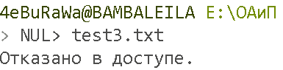

Создал каталог LAB.

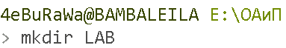

В каталоге LAB создал файлы: file1.txt, file2.txt, file3.txt.







Вывел атрибуты файла test3.txt.

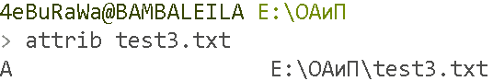

Назначил атрибут «Только чтение» файлу test3.txt.



Удалил атрибут «Только чтение» для всех файлов в каталоге LAB.



Удалил атрибут «Только чтение» для всех файлов с расширением *.txt в каталоге LAB.



Установил атрибут «Архивный» для всех файлов в каталоге ОАиП.



1. Просмотрел текущую кодовую страницу.

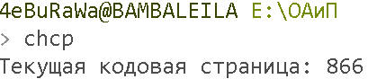

Заменил текущую кодовую страницу страницей «Восточная и центральная Европа».

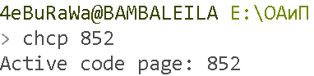

Заменил текущую кодовую страницу страницей «Французский (Канада)».

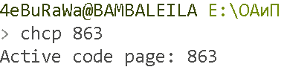

Вернул первоначальную кодовую страницу.

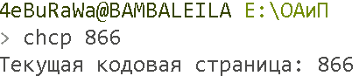

1. Создал каталог и подкаталог SUB1\SUB2.



Перешел в каталог SUB1.



Перешел в подкаталог SUB2.



Перешел в родительский каталог подкаталога SUB2.



Вывел на экран имя текущего каталога.

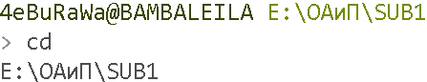

Скопировал все файлы каталога SUB1 в папку ОАиП.

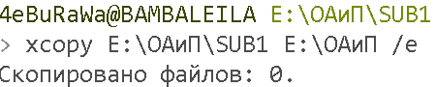

1. Проверил диск E:\.

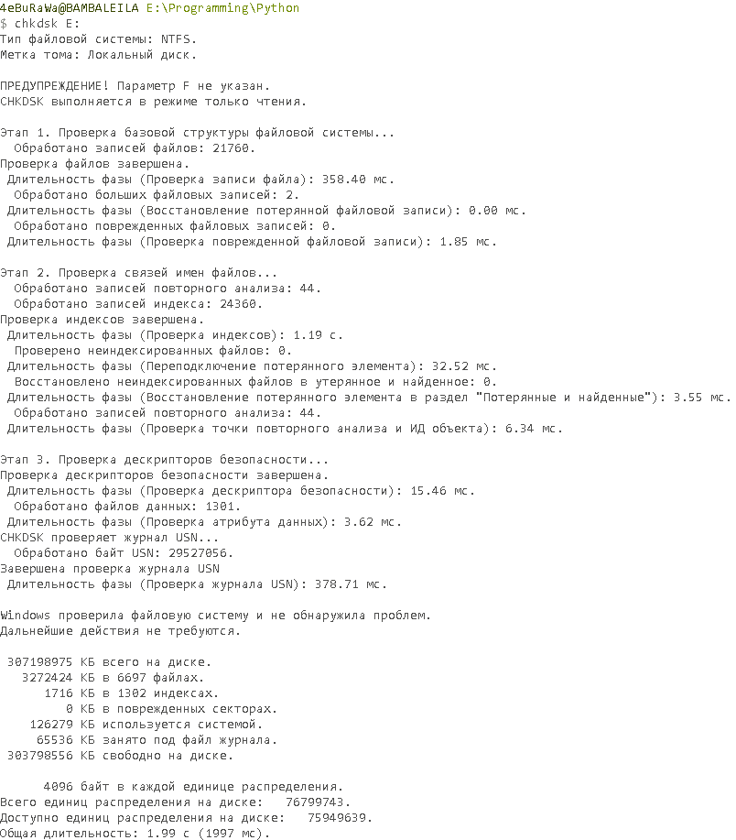

Исправил все ошибки на диске E:\.

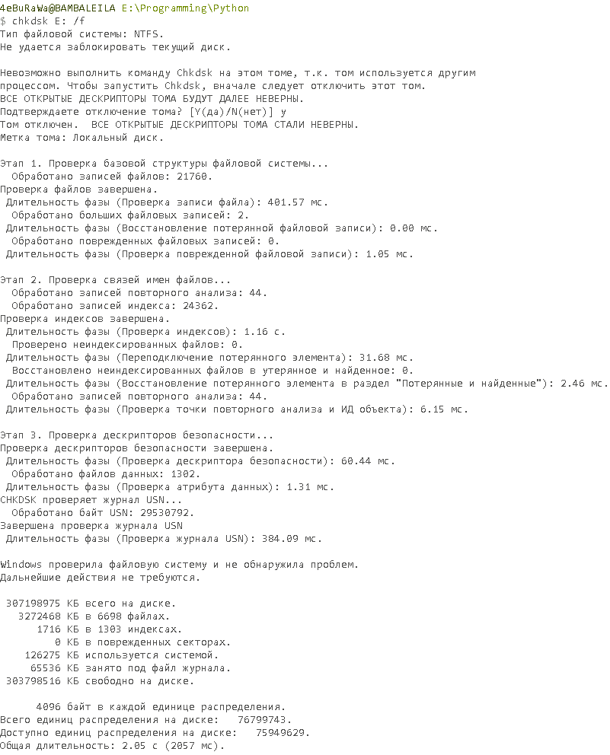

1. Проверил, зашифрована ли папка SUB1.

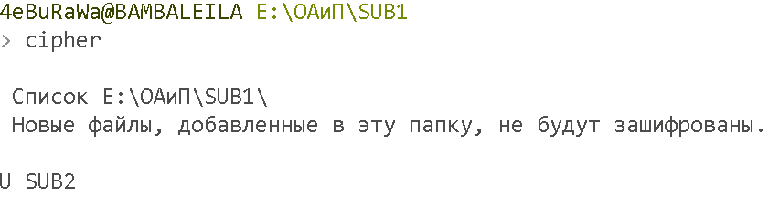

Создал каталог SUB3 и в нем файл lab.txt.

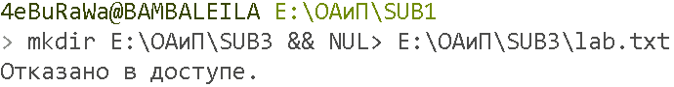

Зашифрую файл lab.txt.

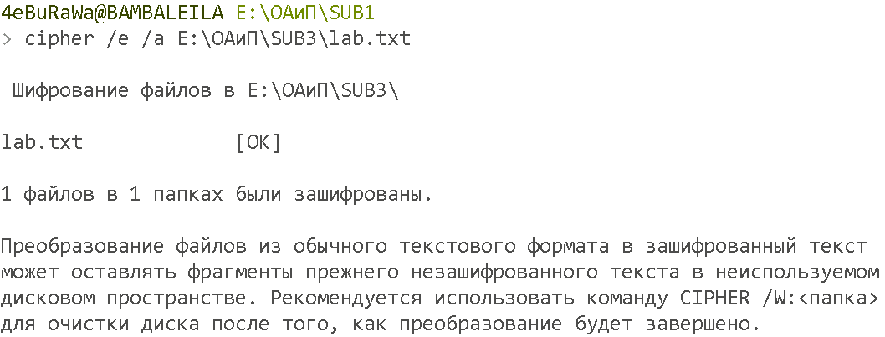

Зашифрую папку SUB3.

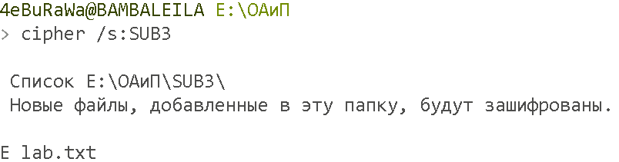

1. Очищу окно командной строки.



1. Изменю цвет текста на красный, а цвет фона на зеленый.



1. Сравнил первые 5 строк 2 файлов в каталоге SUB1.

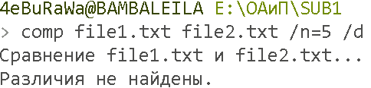

Сравнить первые 10 строк 2 файлов в каталоге SUB1.

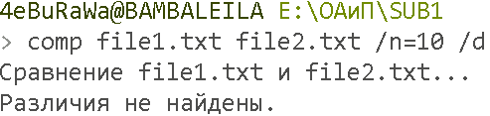

1. Создам файл Memo.doc.

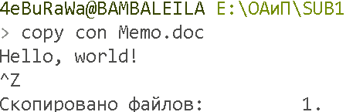

Скопировал файл Memo.doc в файл Letter.doc.

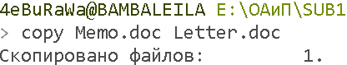

Скопировал файлы Memo.doc и Letter.doc в Result.txt.

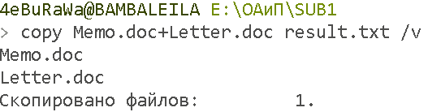

1. Задал кодовую страницу вместе с кодом страны для Польши.

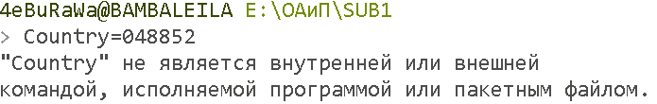

1. Вывел текущую дату и изменил ее.

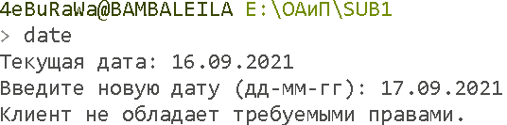

1. Вывел все каталоги диска C:\ в алфавитном порядке.

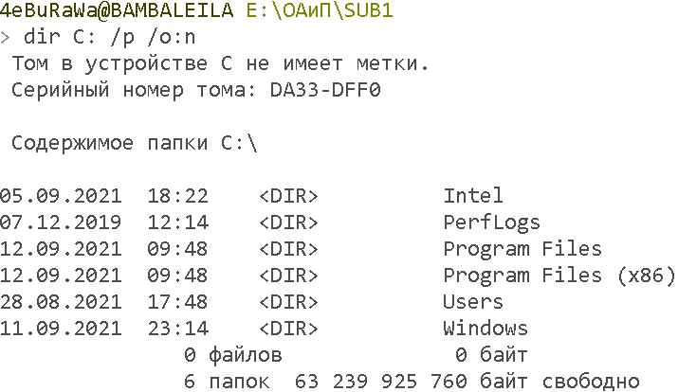

Вывел все каталоги диска C:\ с сортировкой по дате и времени.

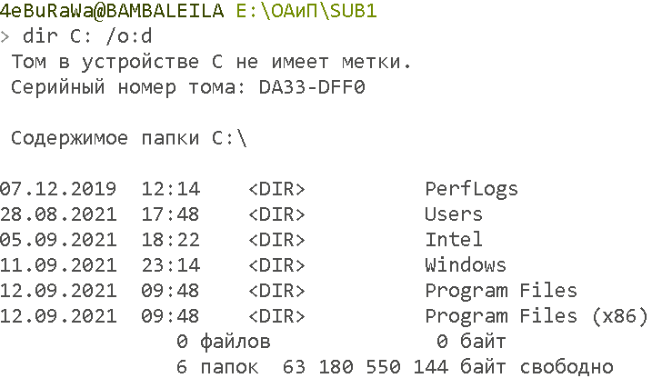

Вывел все файлы диска C:\ с сокращенными именами файлов.

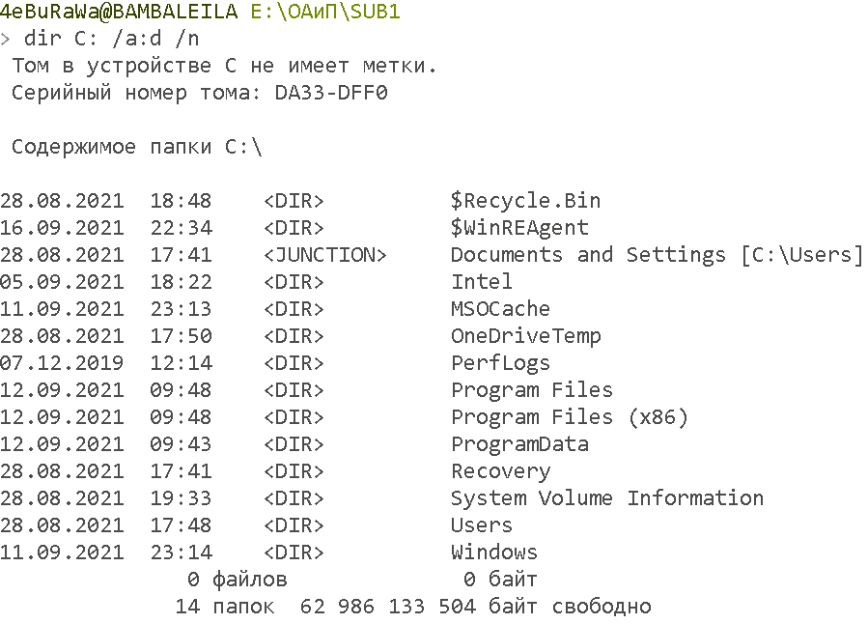

Вывел содержимое диска C:\ в файл Dr.txt.



1. Сравнил два текстовых файла Monthly.rpt и Sales.rpt и вывел результат в сокращенном виде.

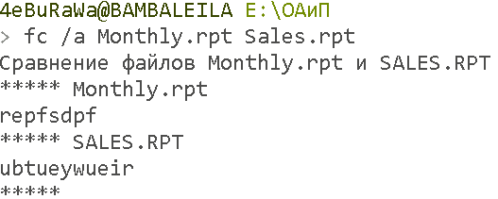

Сравнил два текстовых файла с именами Monthly.rpt и Sales.rpt и вывел результат в двоичной форме.

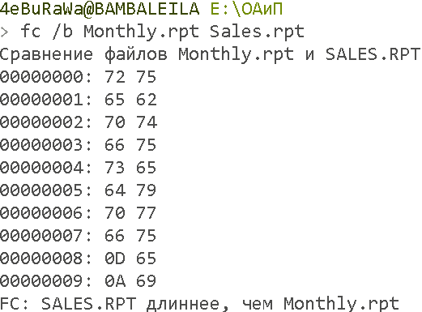

1. Создал файл TEXT_MY.txt.

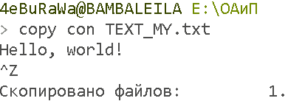

Создал файл, содержащий дважды продублированный текст из файла TEXT_MY.txt.

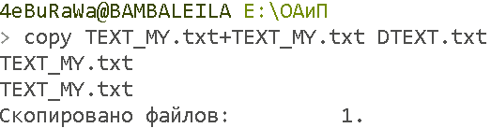

Нашел слово “Hello” в файле TEXT_MY.txt.

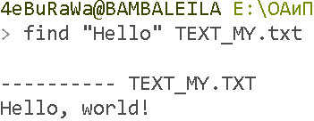

1. Продублировал содержимое файла TEXT_MY.txt 15 раз в файл Big.txt.

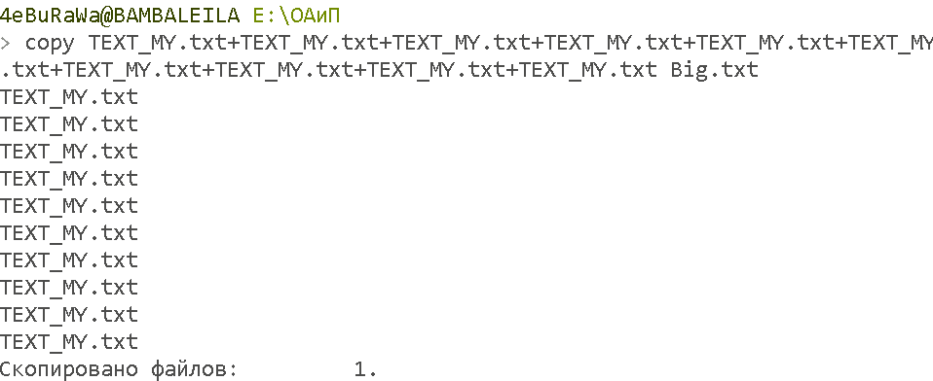

Вывел на экран содержимое файла Big.txt.

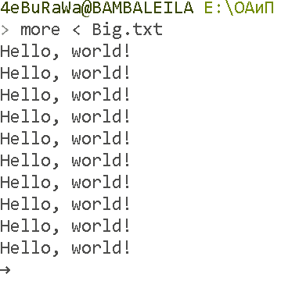

1. Переместил все файлы с расширением .txt из каталога SUB1 в каталог SUB2.

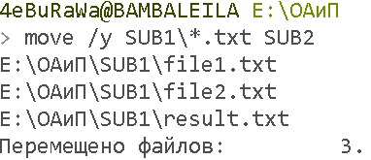

1. Вывел текущие пути поиска исполняемых файлов для диска C:\.

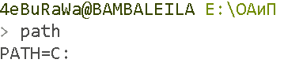

1. Изменил приглашение командной строки на Текущее время| Текущая дата $Текущий диск=.

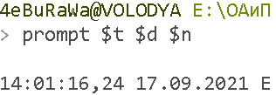

1. Создал файл Story.txt в каталоге SUB1.

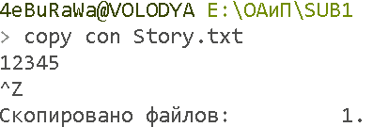

Вывел содержимое файла Story.txt на экран.

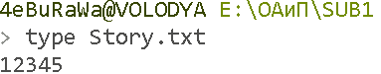

Удалил файл Story.txt.



Восстановил файл Story.txt.

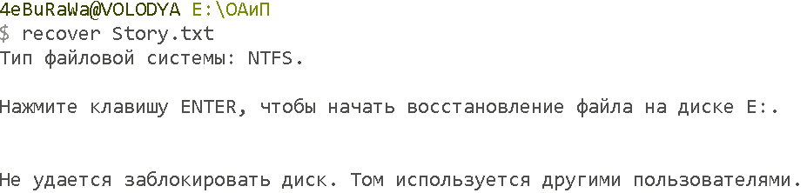

1. Вывел связи между расширением файла test1.txt

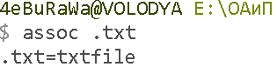

Изменил связь между расширением файла test1.txt.

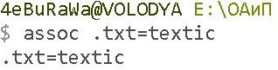

Удалил тип файла, соответствующий расширению имени файла test2.txt.



Просмотрел текущие сопоставления типов файлов.

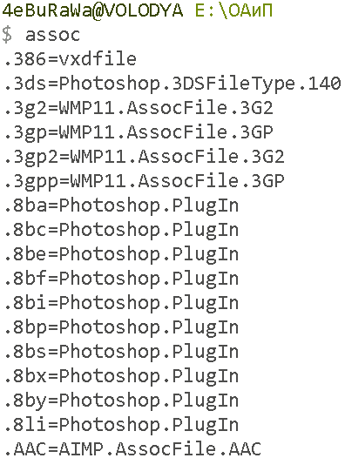

Отправил результаты выполнения предыдущей команды в файл Result.cfg.

 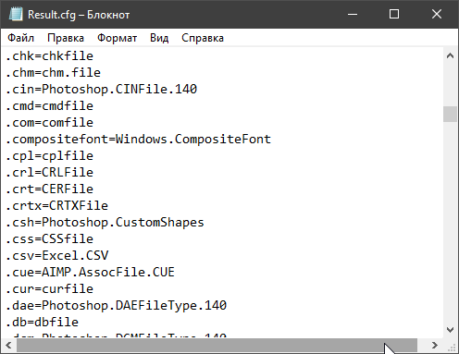

1. Вывел на экран подробные сведения о конфигурации компьютера и операционной системы.

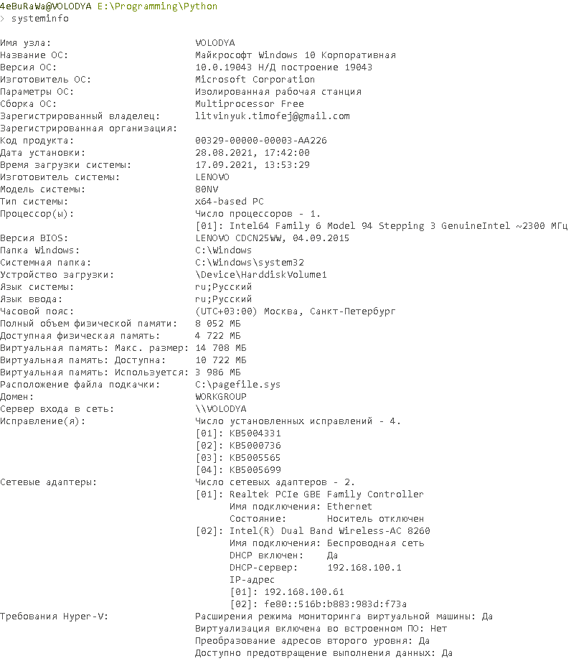

1. Вывел текущее время.

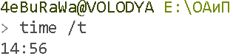

1. Вывел графическое дерево каталога E:\ОАип.

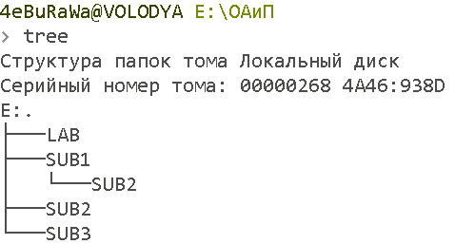

1. Вывел версию операционной системы.

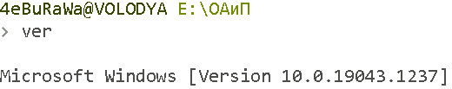

1. Вывел метку тома и серийный номер диска E:\.

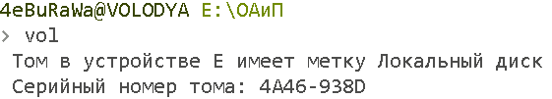

1. Получил MAC-адреса сетевой карты.

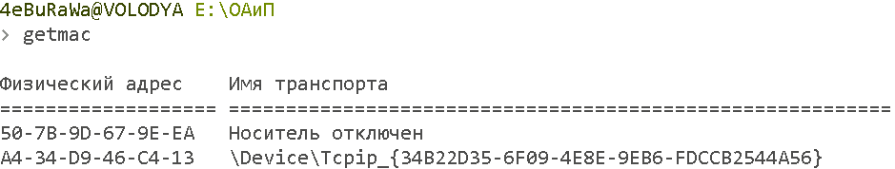

1. Узнал текущий IP-адрес, шлюз, DNS и т.п.

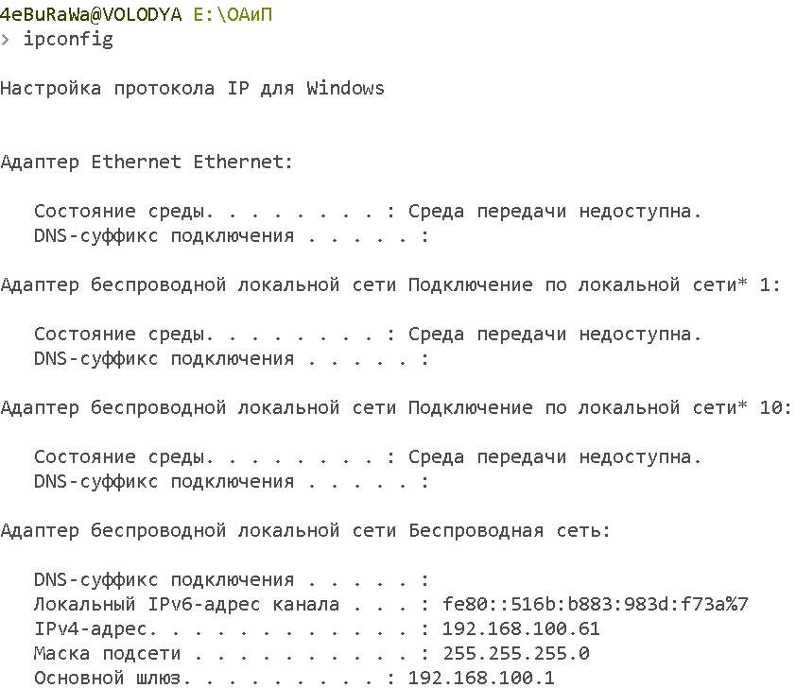

1. Вывел сетевой адрес.

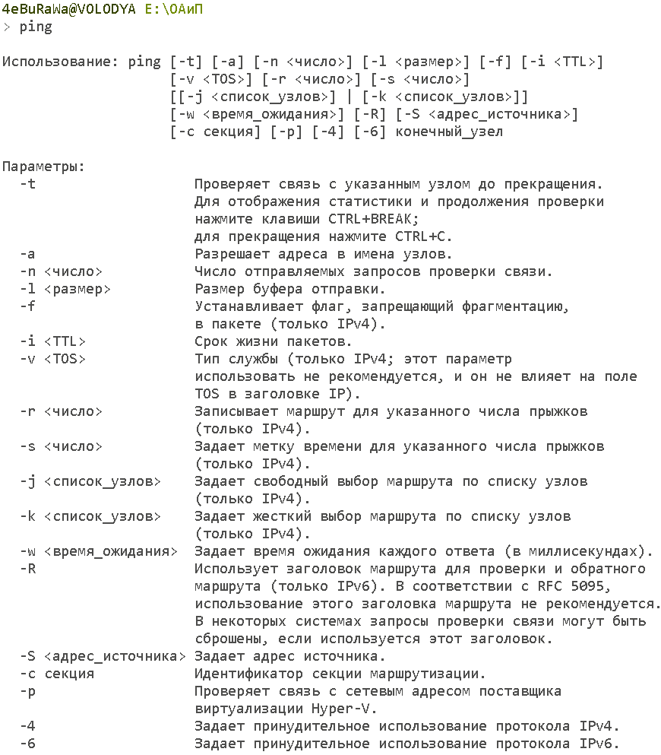

**Вывод:** научился работать с основными функциями командной строки.